James Bal, Burak Ergin, Jeffrey Lo-A-Foe

SleutelBarricade

Requirements

SleutelBarricade  
Requirements  
  
By  
  
James Bal & Burak Ergin & Jeffrey Lo-A-Foe

In gedeeltelijke vervulling van de vereisten voor de mate van

Software Engineer  
HBO-ICT

Bij De Haagse Hogeschool

**Voorwoord**

Dit document is geschreven voor het Project Sleutel Barricade periode 3 Software Engineer op de Haagse Hogeschool. De Groep bestaande uit 3 leerlingen (Burak, James, Jeffrey). Aan dit project is een leraar als begeleider aangewezen. Onze begeleider is Okan Zor.

Inhoud

1.0 Beschrijving van applicatie 5

2.0 Requirements 6

3.0 KlassenDiagrammen 7

3.1 Analyse Diagram 7

3.2 Design Diagram 7

3.2.1 Design Diagram normaal 7

3.2.1.2 Uitleg 7

3.2.2 Design Diagram Extension 8

3.2.2.2 Uitleg 8

4.0 Testen 9

4.1 Stay in the field 9

4.2 Randomizen tiles 9

4.3 Sleutel pin 9

4.4 Timer 9

4.5 Incorrect sleutel 9

5.0 Uitbreidingen 10

# Beschrijving van applicatie

De applicatie wordt gemaakt in de programmataal Java. De applicatie is een spel waarbij het speelveld uit een vierkante vak bestaat. De bedoeling van het spel is dat de speler moet lopen naar het eindveld. Het doolhof bestaat uit muren barricades. De speler moet hierbij sleutels verzamelen maar er kan maar 1 sleutel in de zak van de speler zitten. Bij het passen van de verkeerde sleutel krijgt de speler een melding. Bij het passen van de juiste sleutel opent de barricade zich en kan de speler er doorheen.

# Requirements

Bij het maken van het spel zijn een aantal eisen (Requirements) vast gesteld. Deze eisen zijn een must have tenzij aangegeven.  
Het spel moet aan de volgende eisen voldaan worden.

* Het speelveld bestaat uit een vierkant vlak.
* Het doolhof bestaat uit muren en barricades.
* De barricades kan je openen met een passende sleutel. (De juiste combinaties word met een pin bepaald)
* De speler kan een sleutel van de doolhof oppakken.
* De speler kan een sleutel meerdere keren gebruiken.
* De speler kan maar 1 sleutel in zijn ‘zak’ hebben.
* Bij het oprapen van een sleutel verdwijnt de sleutel uit de doolhof.
* Je kan de sleutel niet meer op het speelveld neerleggen of terugzetten.
* Bij het passen van een verkeerde sleutel krijgt de gebruiker een melding.
* Past de sleutel wel dan verdwijnt de barricade.
* De speler kunt zich verplaatsen door de pijltjestoetsen.
* Mogelijkheid om het spel halverwege opnieuw te starten.
* Het spel moet geschikt zijn om mogelijke updates te implementeren.
* Een melding als de speler klaar is met het spel.
* Geen plagiaat.
* Programmeer taal Java.
* De UI word met Java swing geprogrammeerd.
* Er word voldoende commentaar in de code geplaatst.

# KlassenDiagrammen

In dit hoofdstuk worden de klassendiagrammen weergegeven met de uitleg van de keuzes die er gemaakt zijn.

## 3.1 Analyse Diagram

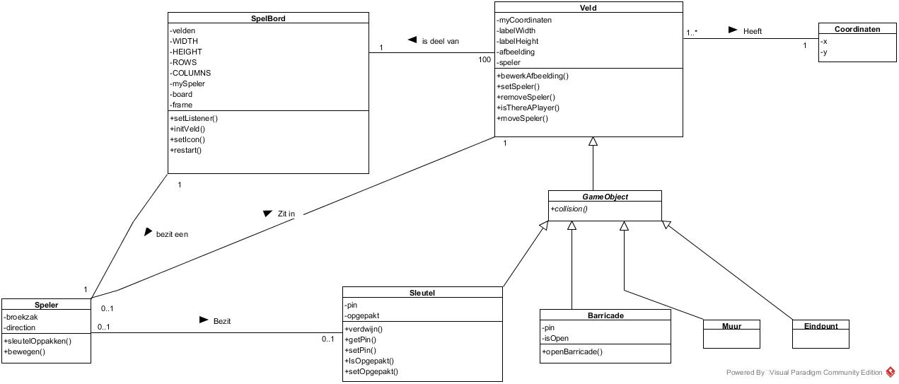

## 3.2 Design Diagram

### 3.2.1 Design Diagram normaal

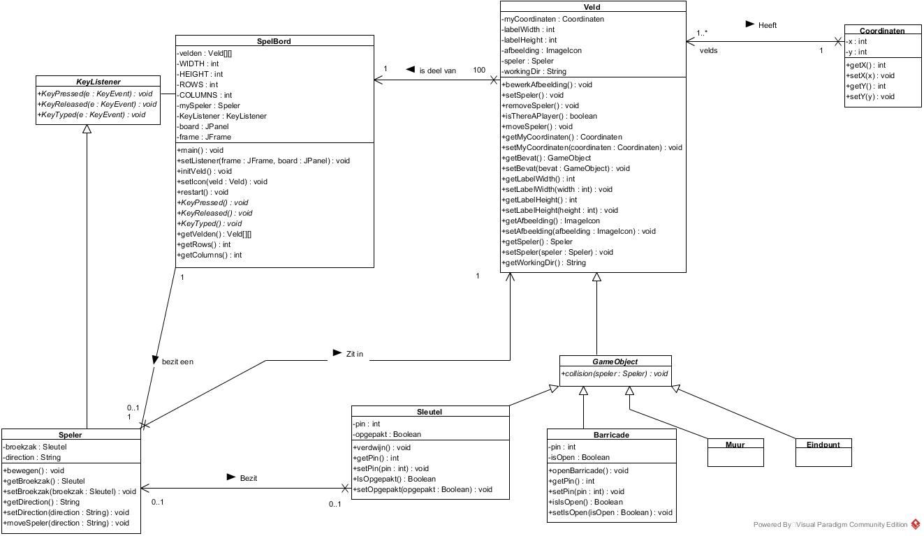Bron 2. Design diagram zonder extension

### 3.2.1.2 Uitleg

We hebben ervoor gekozen om Sleutel, Barricade, Muur en Eindpunt te laten over extenden van een gameobject, omdat ze alle 4 de operatie collision gemeen hebben. Waarom we het een gameobject hebben genoemd is, omdat het een object is van het spel. Obstakel past niet bij sleutel en eindpunt omdat het je niet hindert.

De speler heeft een associatie met Sleutel, omdat de speler een sleutel kan oppakken en bevatten.

In de veld object hebben een operatie die heet isThereAPlayer. We hebben dit gedaan met de gedachte dat het veld zelf weet wat er allemaal op of in het zit.

In de variable workingDir zit een String die het pad van de images bevat. Dit is voor het vinden van de images die gebruikt worden in de UI.

De klasse keyListener is voor het herkennen van de pijltjes knop om de speler te laten bewegen. Het voelde natuurlijker aan met de pijltjesknop dan met knoppen op het scherm.4

De operatie setListener in de klasse spelbord is voor het zetten van de keylisteners in het spel. Waarom we dit in een aparte operatie hebben gezet is voor als er een uitbreiding moet komen. Kunnen we het makkelijk in die operatie stoppen.

We hebben de coördinaten in een apart klasse gezet voor het later uitbreiden van het spel als de locatie van de tile nog meer kan doen. En het is makkelijker dan elke keer de x en y opnieuw definiëren in een klasse.

### 3.2.2 Design Diagram Extension

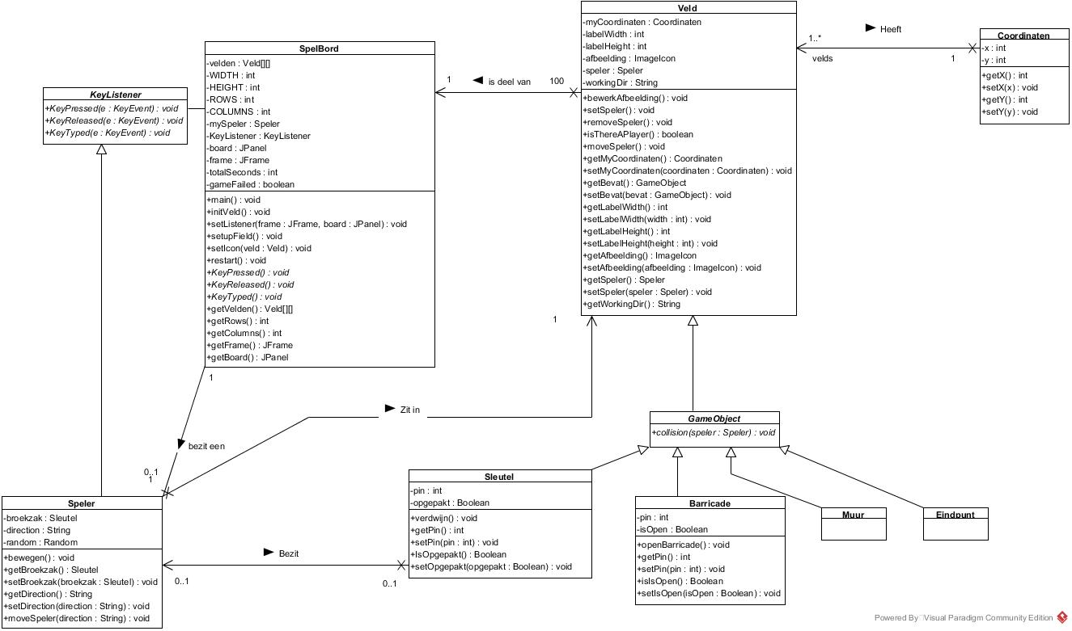  
Bron 3. Design diagram met extension

### 3.2.2.2 Uitleg

In dit hoofdstuk worden de uitgebreide functionaliteiten uitgelicht voor de basis zie 3.2.1.2 Uitleg.

Voor de expansie hebben we 2 nieuwe variable in de SpelBord klasse gezet. De totalSeconds en gameFailed. Die zijn bedoeld voor als de timer op 0 is gekomen dat de game gefaald is.

De operatie setupfield is hier nieuw bijgekomen bij de klasse SpelBord. Deze operatie zorgt ervoor dat de veld opnieuw gescrambled word na een aantal stappen.

# Testen

In het volgende hoofdstuk worden een aantal mock-up schermen getoond waarin de JUnitTesten zijn uitgevoerd. Er worden hierbij ook beschreven wat de geplande testen en bevindingen zijn en waarom de decision coverage bereikt is.

## 4.1 The Key

In deze unit test is er getest of de speler bij het oppakken van een key de juiste object bevat. Het testen word behulp met de pin gechecked.

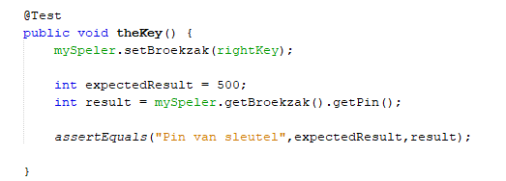

## 4.2 Test wrong key

In deze unit test word er getest of de barricade gesloten blijft als de speler met een sleutel van de verkeerde pin tegen een barricade collide.

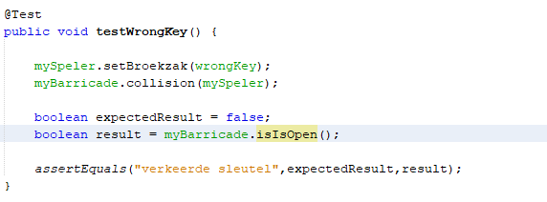

## 4.3 Sleutel pin

In deze unit test word er getest of de barricade open gaat als de speler met een sleutel van de juiste pin tegen een barricade collide.

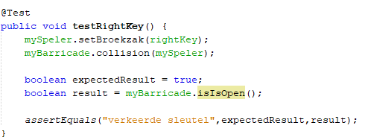

## 4.4 Test Direction

In deze unit test word er getest of de directie die de speler kijkt veranderd.

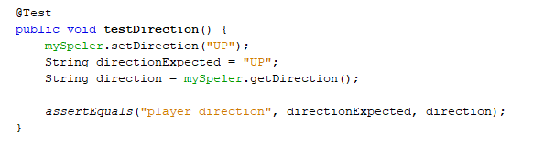

# Uitbreidingen

In de volgende hoofdstuk worden uitbreidingen opgeschreven. De uitbreidingen word in de volgende volgorde opgeschreven: De uitbreiding, Uitbreiding uitgelegd en de Datum van uitbreiding.

|  |  |  |
| --- | --- | --- |
| Uitbreiding | Uitleg | Datum |
| Timer | Het spel heeft nu een timer van 5 minuten. Wanneer de tijd voorbij is komt er een melding en begint het spel opnieuw | 02-04-2018 |
| Might be impossible | Wanneer de speler een aantal stappen heeft gelopen worden de muren en barricades opnieuw gescrambled. De keys en eindpunt blijven op de zelfde plek staan. | 02-04-2018 |
|  |  |  |